DỰ ÁN
B1: Tạo thư mục ở desktop tên binkeyit
B2: Trong thư mục tạo server và chạy cmd npm init
B3: Tiếp tục chạy lệnh npm i express cors mongoose jsonwebtoken bcryptjs cookie-parser dotenv morgan helmet
B4: Trong file package.json bổ sung thêm “type”: “module”,
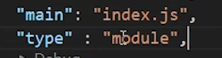
B5: Tạo file index.js và file .env
B6: Trong file .env đặt biến FRONTEND_URL=
B7: Trong file index.js xử lý như sau:
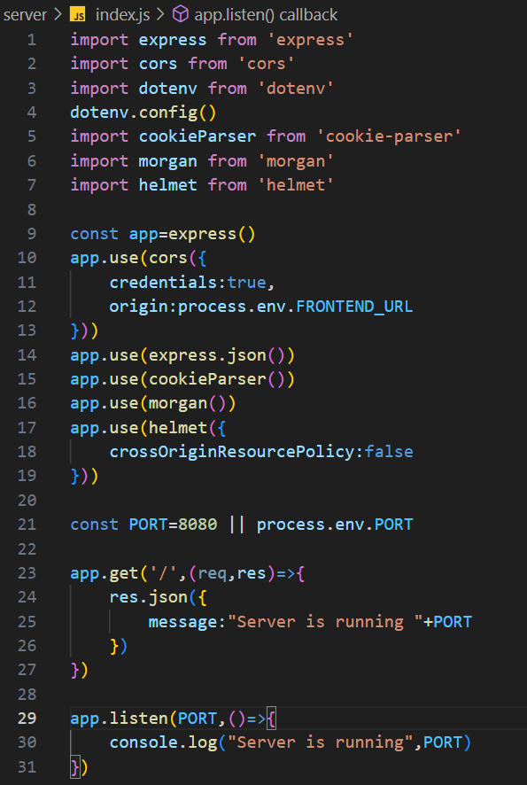
B8: Mở terminal chạy node index.js để chạy lên được chưa
B9: Mở terminal chạy npm i nodemon
B10: Trong file package.json sửa đổi như sau:
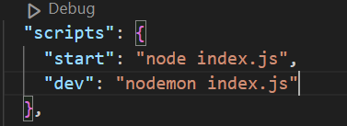
B11: Chạy npm run dev để kiểm tra lại hoạt động
B12: Mở mongodb.com đăng nhập và tạo với tên Binkeyit
B13: Chọn Create Database User
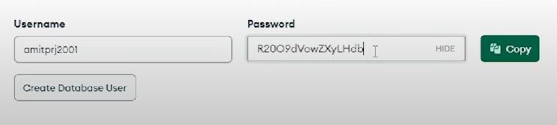
B14: Chọn Drivers để tạo đường dẫn connect
B15: Sao chép đường dẫn connect
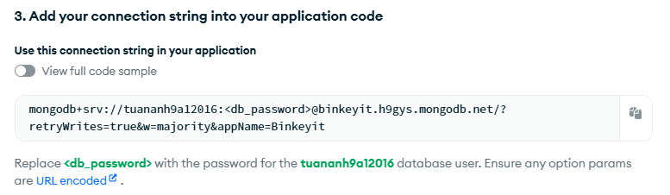
B16: Trong file .env tạo MONGODB_URL= vào copy paste đường dẫn mongodb vào lưu ý phải thay đổi <db_password> bằng password của user
B17: Tạo thư mục config trong thư mục Binkeyit
B18: Tạo file connectDB.js và nhập nội dung như sau:
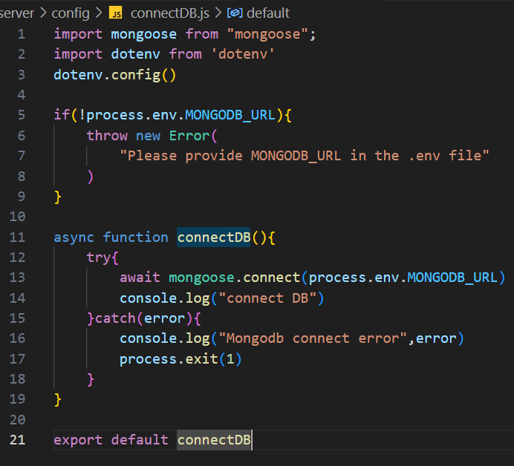
B19: Trong file index.js thêm và sửa và chạy xem thành công
import connectDB from './config/connectDB.js'
